通过rational requisitePro管理需求跟踪，并生成矩阵

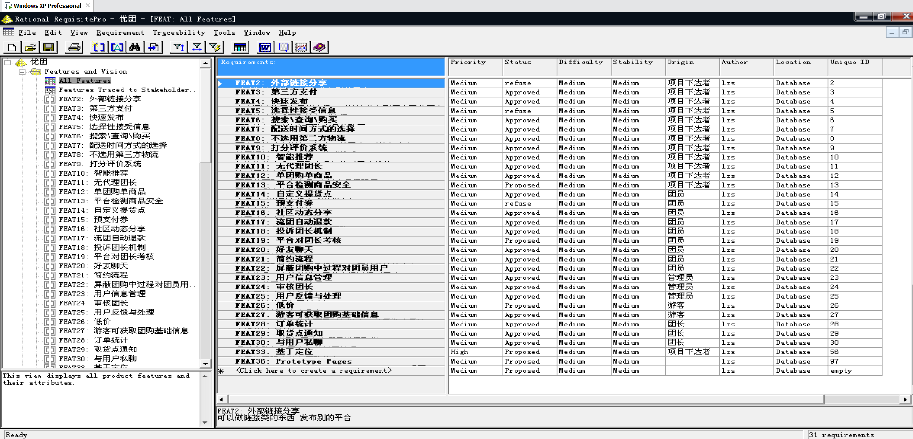
与用例相联系的需求进行管理跟踪

形成的基本跟踪矩阵视图（非文档型
